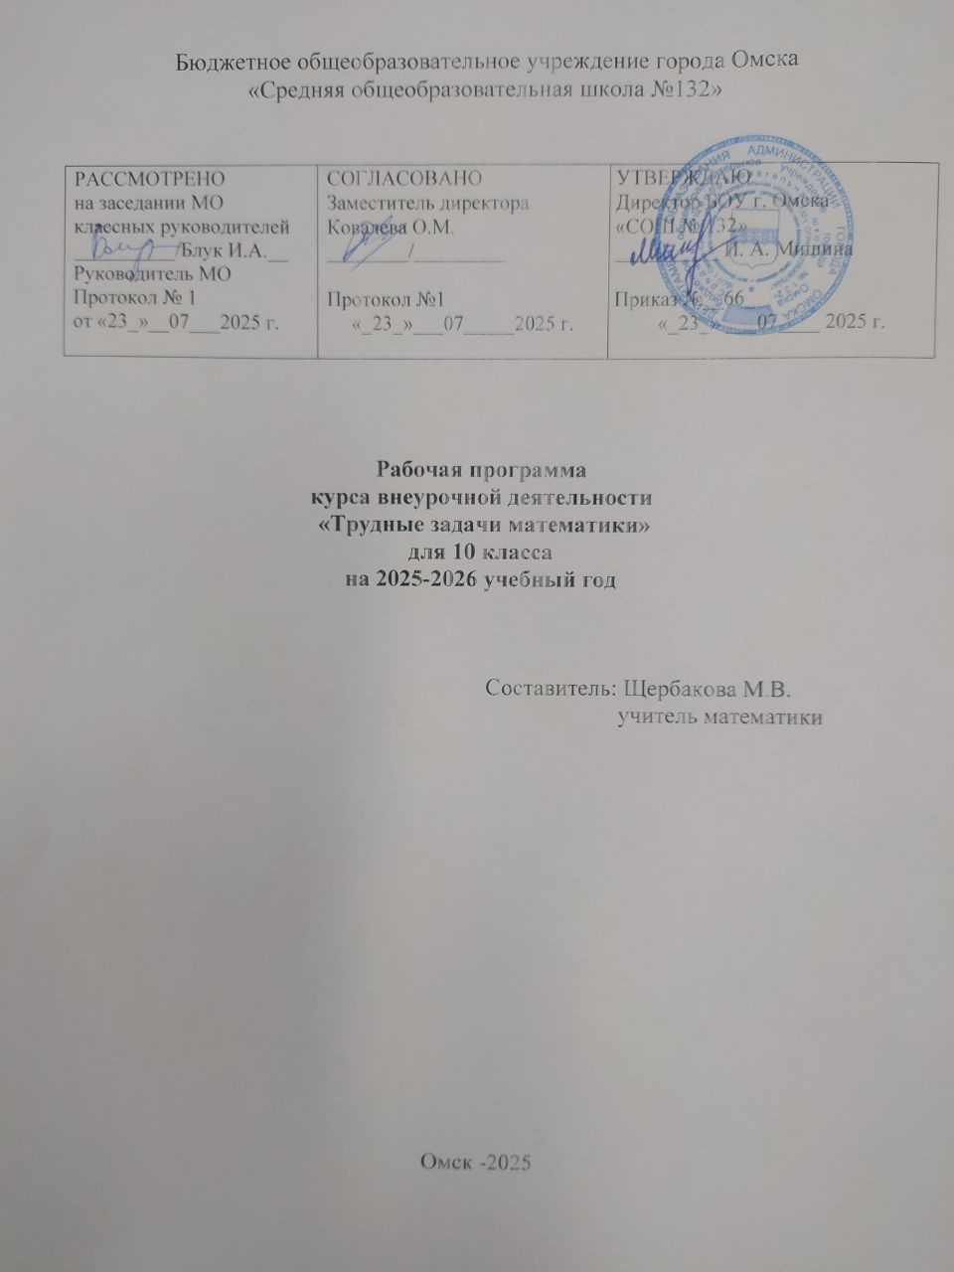

ПЛАНИРУЕМЫЕ РЕЗУЛЬТАТЫ
освоения обучающимися программы внеурочной деятельности «Трудные задачи математики» для 9 класса.
Личностные
- способность к эмоциональному восприятию математических объектов, рассуждений, решений задач, рассматриваемых проблем;
- умение строить речевые конструкции (устные и письменные) с использованием изученной терминологии и символики, понимать смысл поставленной задачи. Осуществлять перевод с естественного языка на математический и наоборот.
Метапредметные
- умение планировать свою деятельность при решении учебных математических задач, видеть различные стратегии решения задач, осознанно выбирать способ решения;
- умение работать с учебным математическим текстом (находить ответы на поставленные вопросы, выделять смысловые фрагменты);
- умение проводить несложные доказательные рассуждения, опираясь на изученные определения, свойства, признаки; распознавать верные и неверные утверждения; иллюстрировать примерами изученные понятия и факты; опровергать с помощью контрпримеров неверные утверждения;
- умение действовать в соответствии с предложенным алгоритмом, составлять несложные алгоритмы вычислений и построений;
- применение приёмов самоконтроля при решении учебных задач;
- умение видеть математическую задачу в несложных практических ситуациях.
Предметные
- владение базовым понятийным аппаратом по основным разделам содержания;
- владение навыками вычислений с натуральными числами, обыкновенными и десятичными дробями, положительными и отрицательными числами;
- умение решать текстовые задачи арифметическим способом, используя различные стратегии и способы рассуждения;
- усвоение на наглядном уровне знаний о свойствах плоских и пространственных фигур; приобретение навыков их изображения; умение использовать геометрический язык для описания предметов окружающего мира;
- приобретение опыта измерения длин отрезков, величин углов, вычисления площадей и объёмов; понимание идеи измерение длин площадей, объёмов;
- знакомство с идеями равенства фигур, симметрии; умение распознавать и изображать равные и симметричные фигуры;
- умение проводить несложные практические расчёты (включающие вычисления с процентами, выполнение необходимых измерений, использование прикидки и оценки);
- использование букв для записи общих утверждений, формул, выражений, уравнений; умение оперировать понятием «буквенное выражение», осуществлять элементарную деятельность, связанную с понятием «уравнение»;
- выполнение стандартных процедур на координатной плоскости;
- понимание и использование информации, представленной в форме таблиц, столбчатой и круговой диаграммы;
- умение решать простейшие комбинаторные задачи перебором возможных вариантов.
- вычислительные навыки: умение применять вычислительные навыки при решении практических задач, бытовых, кулинарных и других расчетах
- . геометрические навыки: умение рассчитать площадь, периметр при решении практических задач на составление сметы на ремонт помещений, задачи связанные с дизайном
- анализировать и осмысливать текст задачи; моделировать условие с помощью схем, рисунков; строить логическую цепочку рассуждений; критически оценивать полученный ответ
- решать задачи из реальной практики, используя при необходимости калькулятор
- извлекать необходимую информацию из текста, осуществлять самоконтроль
- извлекать информацию из таблиц и диаграмм, выполнять вычисления по табличным данным
- выполнять сбор информации в несложных случаях, представлять информацию в виде таблиц и диаграмм, в том числе с помощью компьютерных программ
- строить речевые конструкции
- изображать геометрические фигура с помощью инструментов и от руки, на клетчатой бумаге, вычислять площади фигур, уметь выполнять расчеты по ремонту квартиры, комнаты, участка земли и др.;
- выполнять вычисления с реальными данными
- проводить случайные эксперименты, в том числе с помощью компьютерного моделирования, интерпретировать их результаты

Содержание курса
с указанием форм организации и видов деятельности
Числа и вычисления. (16ч)
Числа: натуральные, рациональные, иррациональные. Соответствия между числами и координатами на координатном луче. Сравнение чисел. Стандартная запись чисел. Сравнение квадратных корней и рациональных чисел. Понятие процента. Текстовые задачи на проценты, дроби, отношения, пропорциональность. Округление чисел.
Алгебраические выражения. (15ч)
Выражения, тождества. Область определения выражений. Составление буквенных выражений, по задачам или по чертежам. Одночлены. Многочлены. Действия с одночленами и многочленами. Формулы сокращенного умножения. Разложение многочленов на множители. Сокращение алгебраических дробей. Преобразование числовых выражений, содержащих квадратные корни.
Уравнения, системы уравнений. (12ч)
Уравнения с одной переменной. Квадратные уравнения. Исследование квадратных уравнений. Дробно-рациональные уравнения. Уравнения с двумя переменными. Системы уравнений. Задачи, решаемые с помощью уравнений или систем уравнений.
Неравенства, системы неравенств. (4ч)
Неравенства с одной переменной. Системы неравенств. Множество решений квадратного неравенства.
Последовательности и прогрессии. (4ч)
Последовательности. Прогрессии. Рекуррентные формулы. Задачи, решаемые с помощью прогрессий.
Функции. (2ч)
Функции, аргумент функции, область определения, свойства функций. Нули функции. Максимальное и минимальное значение. Чтение графиков функций. Особенности расположения в координатной плоскости графиков некоторых функций в зависимости от значения параметров, входящих в формулы. Зависимость между величинами.
Тестовые задачи. (5ч)
Задачи на проценты, на движение, работу. Составление уравнений к задачам.
Статистика и вероятность.
Мода, медиана, среднее арифметическое. Статистические характеристики. Решение задач.
Геометрические задачи. (9ч)
Треугольники, четырехугольники. Равенство треугольников, подобие. Формулы площади. Пропорциональные отрезки. Окружности. Углы: вписанные и центральные.
Итоговое занятие.(1ч)
Формы организации: коллективные, групповые, индивидуально-групповые, работа в парах. Виды деятельности: тренировочные задания, презентации, доклады, таблицы.
Тематическое планирование
9 класс (2 часа в неделю, всего 68ч)
№ | Тема занятия
 | Числа и вычисления. (16ч)
1-3 | Натуральные, рациональные, иррациональные выражения.
4-5 | Соответствия между числами и координатами на координатном луче.
6-7 | Сравнение чисел.
8-9 | Понятие процента.
10-11 | Сравнение квадратных корней и рациональных чисел.
12-15 | Текстовые задачи на проценты, дроби, отношения, пропорциональность.
16 | Округление чисел.
 | Алгебраические выражения. (15ч)
17-18 | Выражения, тождества.
19 | Область определения выражений.
20 | Составление буквенных выражений, по задачам или по чертежам.
21-23 | Действия с одночленами и многочленами.
24-25 | Формулы сокращенного умножения.
26-27 | Разложение многочленов на множители.
28-29 | Сокращение алгебраических дробей.
30-31 | Преобразование числовых выражений, содержащих квадратные корни.
 | Уравнения, системы уравнений. (12ч)
32 | Уравнения с одной переменной.
33-34 | Квадратные уравнения.
35 | Исследование квадратных уравнений.
36-37 | Дробно-рациональные уравнения.
38-39 | Уравнения с двумя переменными.
40-41 | Системы уравнений.
42-43 | Задачи, решаемые с помощью уравнений или систем уравнений.
 | Неравенства, системы неравенств. (4ч)
44 | Неравенства с одной переменной.
45-46 | Системы неравенств.
47 | Множество решений квадратного неравенства.
 | Последовательности и прогрессии. (4ч)
48-49 | Последовательности. Прогрессии.
50-51 | Задачи, решаемые с помощью прогрессий.
 | Функции. (2ч)
52-53 | Функции. Графики и свойства
 | Тестовые задачи. (5ч)
54-56 | Задачи на проценты, на движение, работу.
57-58 | Элементы теории вероятностей
 | Геометрические задачи. (9ч)
59-60 | Геометрические задачи. Треугольники
61-62 | Геометрические задачи. Четырехугольники
63-64 | Геометрические задачи. Окружность
65 | Геометрические задачи. Векторы
66-67 | Геометрические задачи. Площади
68 | Итоговое занятие.

Календарно-тематическое планирование
9 класс (2 часа в неделю, всего 68ч)
№ | Сроки |  | Тема занятия
 | план | факт | Числа и вычисления. (16ч)
1-3 | 3.09 6.09 10.09 |  | Натуральные, рациональные, иррациональные выражения.
4-5 | 13.09 17.09 |  | Соответствия между числами и координатами на координатном луче.
6-7 | 20.09 24.09 |  | Сравнение чисел.
8-9 | 27.09 1.10 |  | Понятие процента.
10-11 | 4.10 8.10 |  | Сравнение квадратных корней и рациональных чисел.
12-15 | 11.10 15.10 18.10 22.10 |  | Текстовые задачи на проценты, дроби, отношения, пропорциональность.
16 | 25.10 |  | Округление чисел.
 |  |  | Алгебраические выражения. (15ч)
17-18 | 5.11 8.11 |  | Выражения, тождества.
19 | 12.11 |  | Область определения выражений.
20 | 15.11 |  | Составление буквенных выражений, по задачам или по чертежам.
21-23 | 19.11 22.11 26.11 |  | Действия с одночленами и многочленами.
24-25 | 29.11 3.12 |  | Формулы сокращенного умножения.
26-27 | 6.12 10.12 |  | Разложение многочленов на множители.
28-29 | 13.12 17.12 |  | Сокращение алгебраических дробей.
30-31 | 20.12 24.12 |  | Преобразование числовых выражений, содержащих квадратные корни.
 |  |  | Уравнения, системы уравнений. (12ч)
32 | 27.12 |  | Уравнения с одной переменной.
33-34 | 10.01 14.01 |  | Квадратные уравнения.
35 | 17.01 |  | Исследование квадратных уравнений.
36-37 | 21.01 24.01 |  | Дробно-рациональные уравнения.
38-39 | 28.01 31.01 |  | Уравнения с двумя переменными.
40-41 | 4.02 7.02 |  | Системы уравнений.
42-43 | 11.02 14.02 |  | Задачи, решаемые с помощью уравнений или систем уравнений.
 |  |  | Неравенства, системы неравенств. (4ч)
44 | 18.02 |  | Неравенства с одной переменной.
45-46 | 21.02 25.02 |  | Системы неравенств.
47 | 28.02 |  | Множество решений квадратного неравенства.
 |  |  | Последовательности и прогрессии. (4ч)
48-49 | 3.03 6.03 |  | Последовательности. Прогрессии.
50-51 | 10.03 13.03 |  | Задачи, решаемые с помощью прогрессий.
 |  |  | Функции. (2ч)
52-53 | 17.03 20.03 |  | Функции. Графики и свойства
 |  |  | Тестовые задачи. (5ч)
54-56 | 3.04 4.04 7.04 |  | Задачи на проценты, на движение, работу.
57-58 | 10.04 11.04 |  | Элементы теории вероятностей
 |  |  | Геометрические задачи. (9ч)
59-60 | 14.04 17.04 |  | Геометрические задачи. Треугольники
61-62 | 21.04 24.04 |  | Геометрические задачи. Четырехугольники
63-64 | 28.04 8.05 |  | Геометрические задачи. Окружность
65 | 12.05 |  | Геометрические задачи. Векторы
66-67 | 15.05 19.05 |  | Геометрические задачи. Площади
68 | 22.05 |  | Итоговое занятие.

